基于10月7日版本，进行了如下测试：

1，不同系统测试

（1）在Windows系统下运行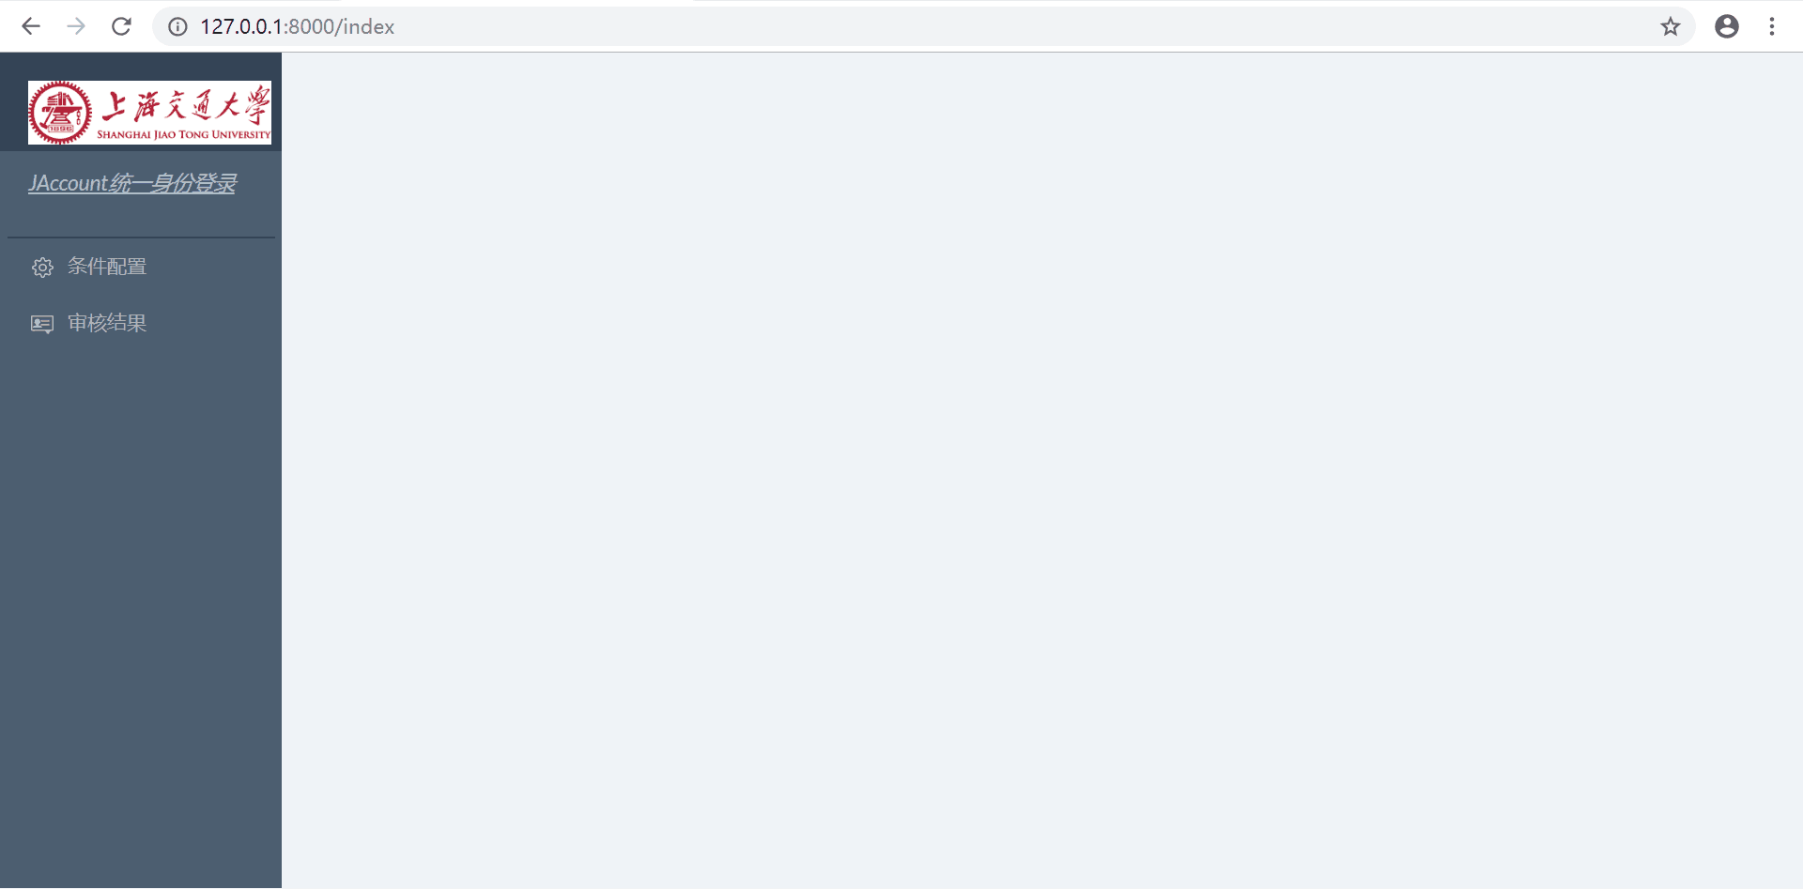

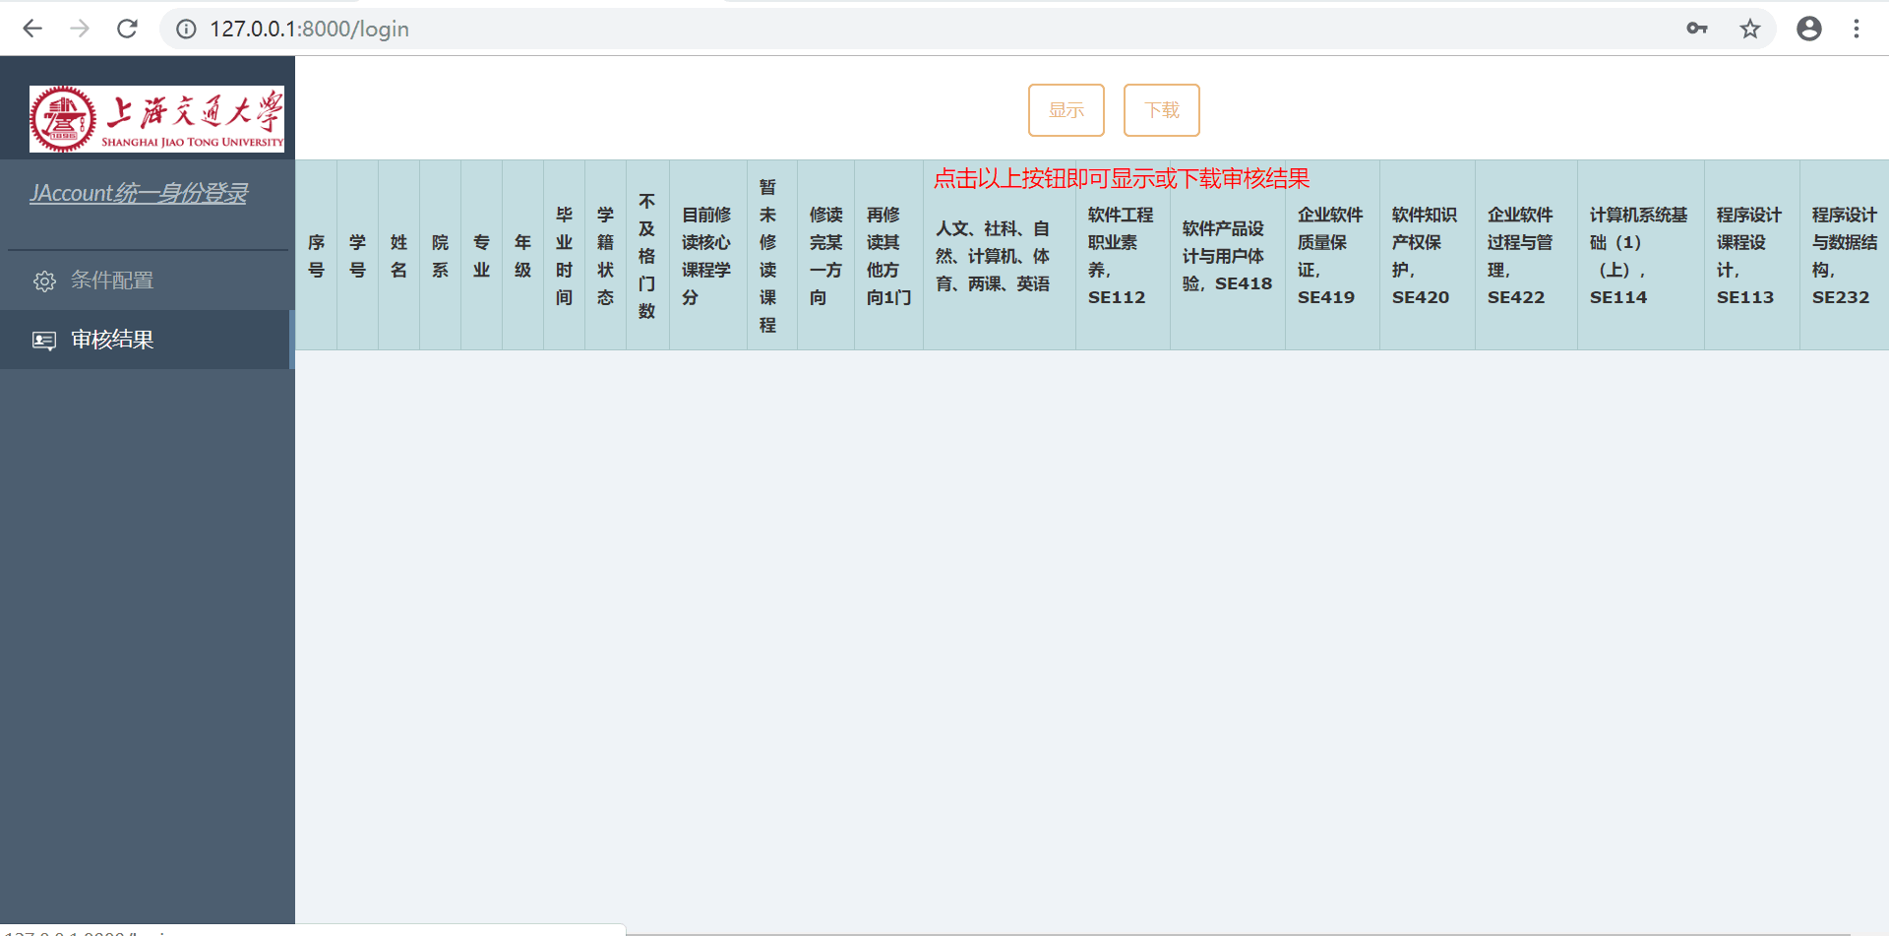

在Windows系统上运行，进入index界面正常，进入登陆界面正常，登陆操作正常。

（2）在linux系统下运行

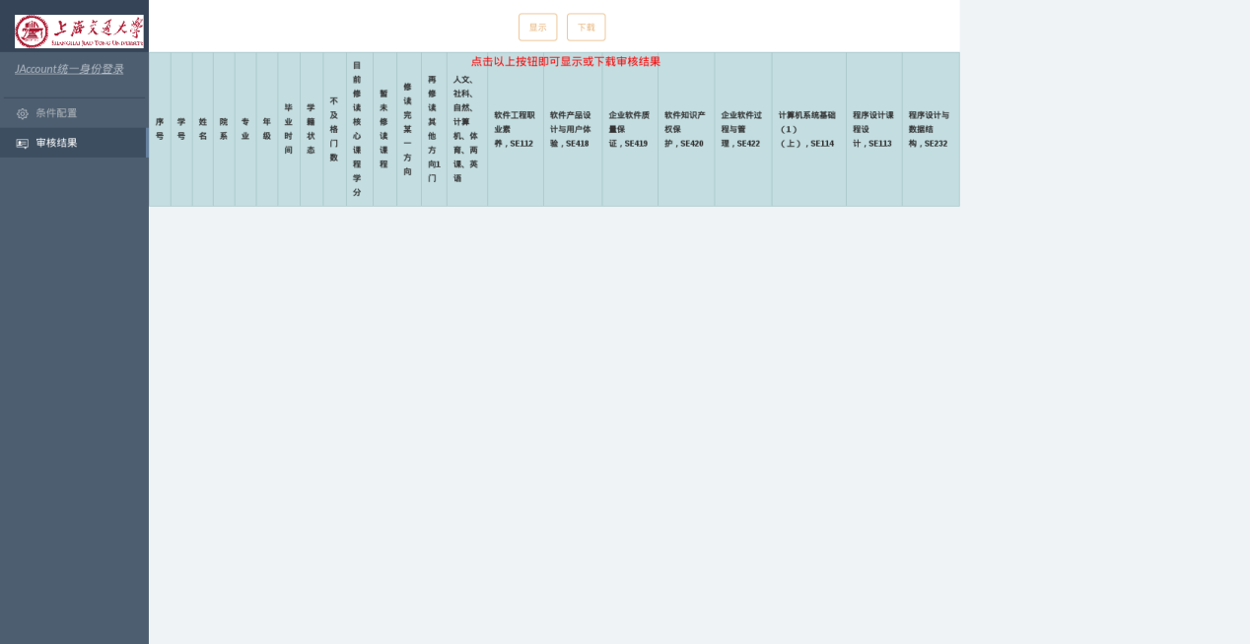

在linux系统上运行，进入index界面正常，进入登陆界面正常，登陆操作正常。（虚拟机：VMware,Debian;操作系统:linux）

2，不同电脑测试

打开django的ALLOWED_HOSTS=[‘*’,]，在不同电脑上进行正确性测试。

以开发者1的电脑作为服务器，分别在开发者1和开发者2的电脑上进入网站，网站行为正确。

3，不同按钮测试

基础测试，对网站上的不同按钮进行测试，测试行为达到预期，没有出现错误。